Виконав лабораторну роботу згідно свого варіанту (18).

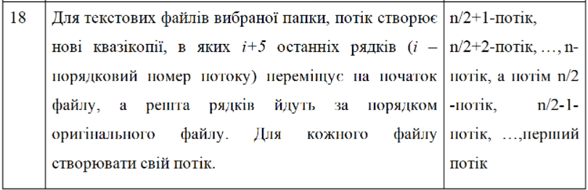

Отже, для того, щоб почати користуватися моєю програмою, спочатку слід вибрати директорію.

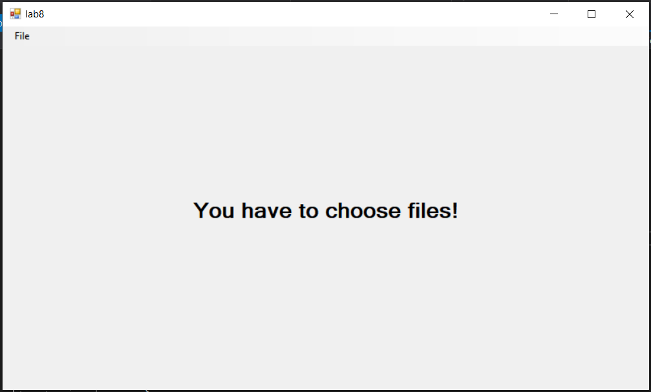

В лівому верхньому кутку я зробив кнопку, за допомогою якої ми, власне, можемо це зробити.

Тепер, коли ми вибрали директорію, треба натиснути кнопку Start.

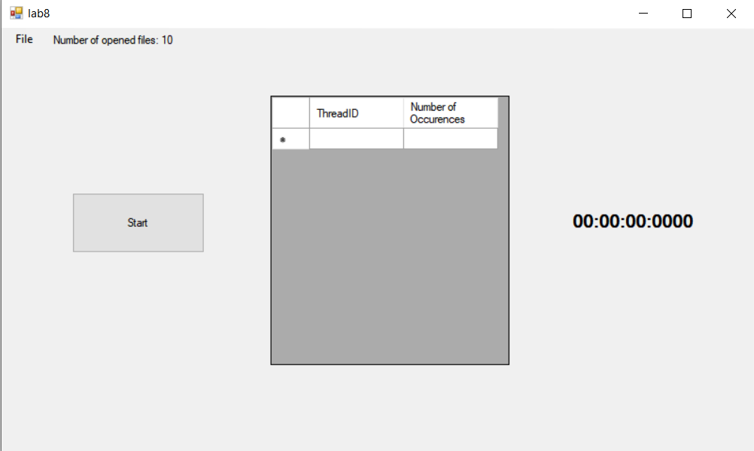

Як бачимо, програма працює коректно, потоки виводяться у потрібній послідовності, справа виведено час, затрачений на операцію згідно з моїм завданням.

